Фоменко Юлия Геннадьевна
Тема проекта:
Деловая игра для родителей «Распределение доходов семьи»
Цель проекта: разработка цикла мероприятий, направленных на формирование умения планировать семейный бюджет, исходя из потребностей семьи, опираясь на предлагаемые товары и услуги рынка.
Цель деловой игры: повышение финансовой грамотности родителей в планировании семейного бюджета.
Задачи:
- обобщить и систематизировать знания о бюджете семьи;
- научить родителей самостоятельно планировать семейный бюджет;
- научить вести дневник своих доходов и расходов, разумно тратить деньги.
Планируемые результаты: у родителей сформируется представление о значимости данной темы;
научатся, как правильно составлять кассовую книгу семейного бюджета.
Личностные: формирование понимания того, что ведение бюджета необходимо для финансового благополучия семьи.
Метапредметные: развитие навыков работы с таблицами Excel, развитие логического мышления, умение выделять главное, делать выводы.
Предметные: уметь составлять книгу семейного бюджета в таблице Excel.
Оборудование: демонстрационный ПК (мультимедиа проектор, экран), презентация, листы бумаги и карандаши
Целевая аудитория: родители.
Формы работы: круглый стол.
Методики и технологии: дискуссии, работы в группах, публичные выступления.
Практическая значимость:
Подготовительный период: анкетирование (Приложение 1). На экране тема деловой игры.
Сценарий:
Добрый день! Уважаемые родители, форма нашей сегодняшней работы – круглый стол, т.е. вы все равны друг перед другом и вправе высказывать свое мнение. Моя функция вас информировать и повышать уровень вашей финансовой грамотности.

Как выстроить простой и понятный учет личных финансов? Этому и будет посвящено наше собрание. Но для начала, давайте познакомимся с результатами анкетирования среди родителей.
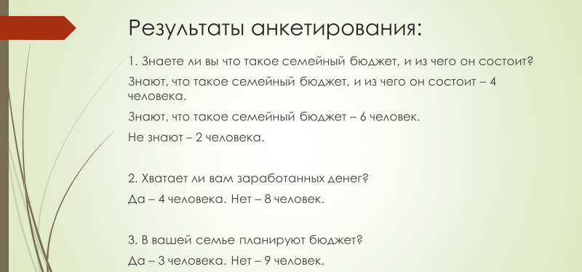
Итак, результаты анкетирования:
Результаты анкетирования показывают, что большинство родителей знают, что такое семейный бюджет, 4 человека знают из чего он состоит. Но есть и такие, которые не имеют представление о том, что это такое. Опрошенным родителям, в основном, не хватает заработанных денег, но они не стремятся к тому, чтобы начать планировать свой семейный бюджет.
Анализ анкетирования показал, что данная тема является актуальной, родители малоинформированы, необходимо развивать навыки практического ведения семейного бюджета, учета денежных средств, для того чтобы рационально из использовать. Именно этому мы будем учится на сегодняшнем собрании.
Итак, что такое семейный бюджет, и из чего он состоит? (Варианты ответов).
Семейный бюджет – это доходы и расходы всех членов семьи за определенный период времени.
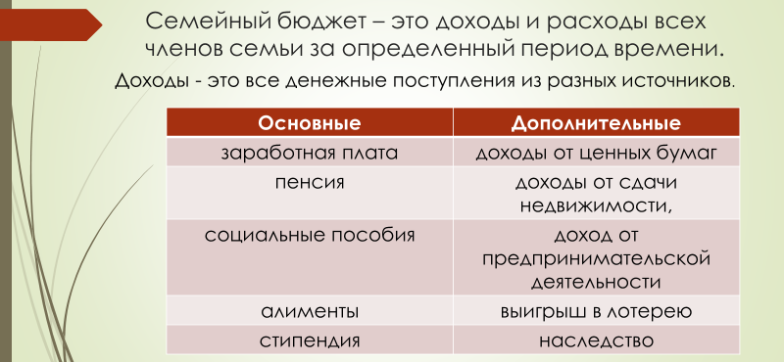

Давайте попробуем разобраться, из чего складываются доходы семьи? (Варианты ответов).
Доходы - это все денежные поступления из разных источников.
Доходы могут быть основными - заработная плата, пенсия, социальные пособия, алименты, стипендия. И дополнительными - доходы от ценных бумаг, доходы от сдачи недвижимости, доход от предпринимательской деятельности, выигрыш в лотерею, наследство и др., т.е. (СЛАЙД 4-2)
Что такое расходы? (Варианты ответов).
Расходы – это затраты, издержки, потребление чего-либо для определенных целей.
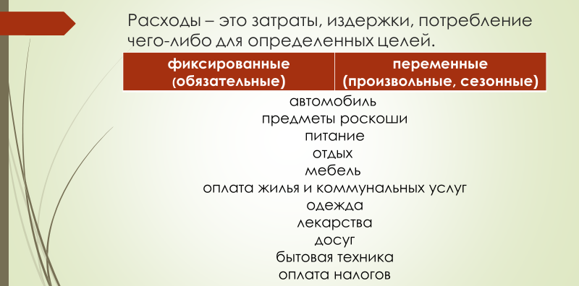

Из чего складываются расходы семьи? Для того чтобы ответить на этот вопрос, распределите по этим категориям следующие расходы семьи. (Варианты ответов).
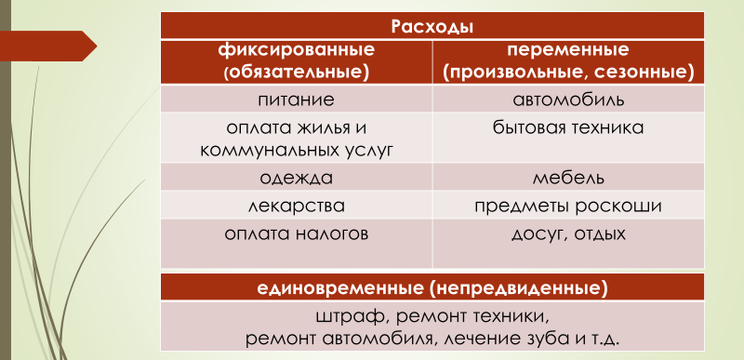
Существуют фиксированные (обязательные) расходы – питание, оплата жилья и коммунальных услуг, одежда, лекарства, оплата налогов. Без этих расходов семья не может обойтись. Переменные (произвольные, сезонные) расходы, без которых в данный, конкретный период времени – автомобиль, бытовая техника, мебель, предметы роскоши, досуг, отдых.
Также существуют единовременные (непредвиденные) расходы, которые не были первоначально запланированы семьей – штраф, ремонт техники, ремонт автомобиля, лечение зуба и т.д.
Очень часто случается так, что именно на непредвиденные расходы денежных средств не хватает. Как правильно планировать семейный бюджет? Можете ли вы точно сказать сколько денег тратите за неделю? Для того чтобы ответить на этот вопрос, скажите, ведете ли вы дневник своих доходов и расходов?
Итоговое задание для обсуждения: Организуйтесь в группу из 4-х человек и распределите позиции всех членов семьи. Составьте месячное экономное распределение доходов семьи Ивановых, Петровых, Голубковых… Обоснуйте свое решение.

Используемый материал
Интернет-ресурсы
Финграмотностьвшколе.рф

